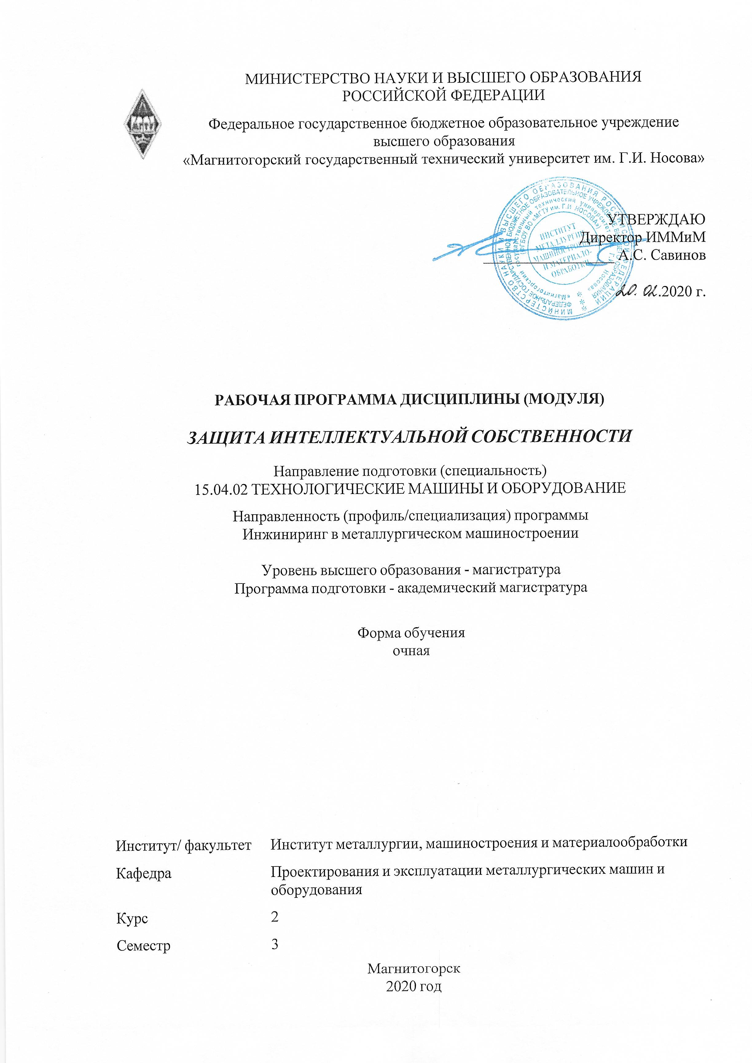

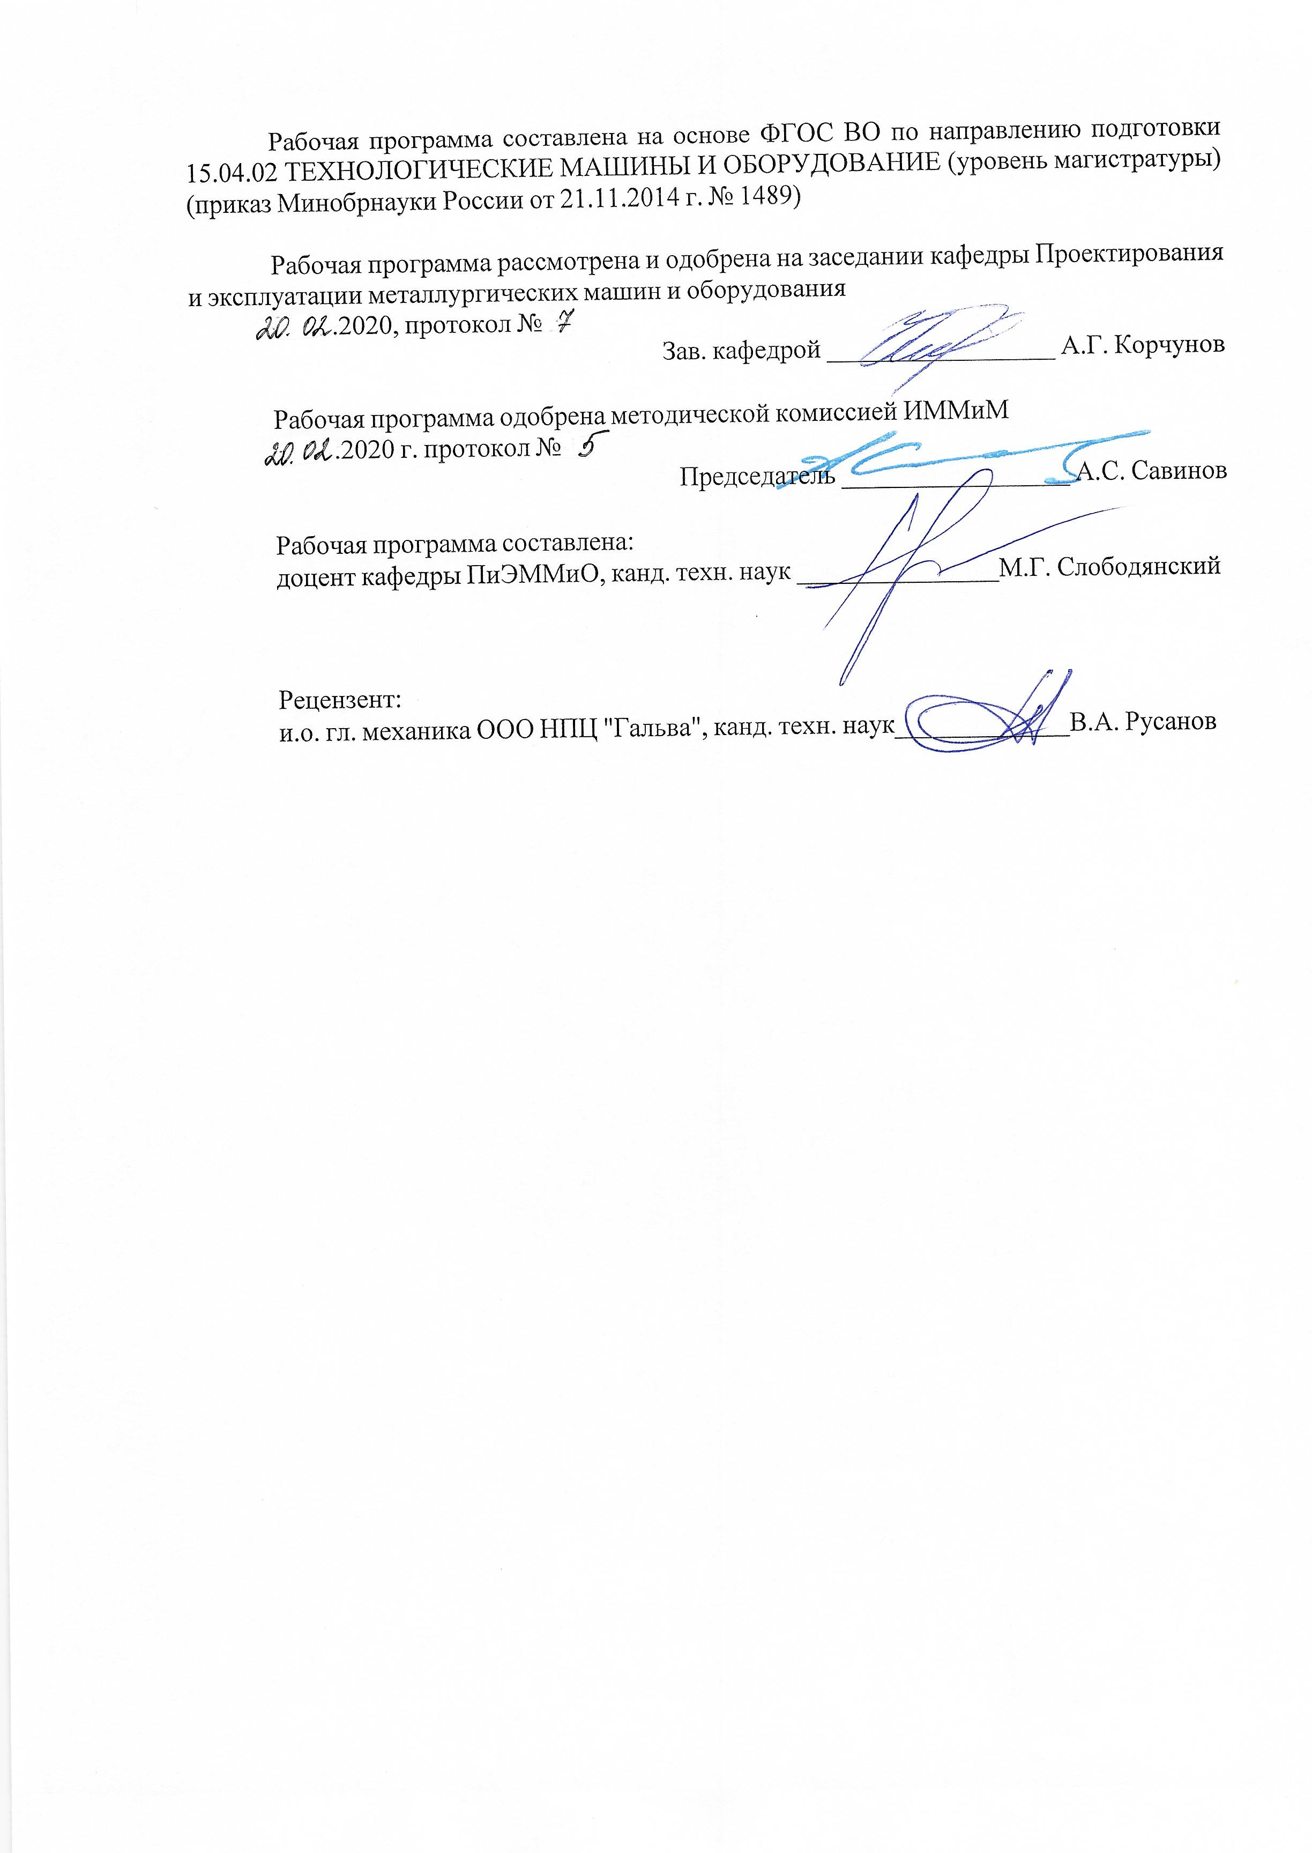

|  |  |
| --- | --- |
| **Лист** **актуализации** **рабочей** **программы** | |
|  |  |
|  | |
|  |  |
|  | |
|  |  |
| Рабочая программа пересмотрена, обсуждена и одобрена для реализации в 2021 - 2022 учебном году на заседании кафедры Проектирования и эксплуатации металлургических машин и оборудования | |
|  |  |
|  | Протокол от __ __________ 20__ г. № __  Зав. кафедрой _________________ А.Г. Корчунов |
|  |  |
|  | |
|  |  |
|  | |
|  |  |
| Рабочая программа пересмотрена, обсуждена и одобрена для реализации в 2022 - 2023 учебном году на заседании кафедры Проектирования и эксплуатации металлургических машин и оборудования | |
|  |  |
|  | Протокол от __ __________ 20__ г. № __  Зав. кафедрой _________________ А.Г. Корчунов |

|  |
| --- |
| **1** **Цели** **освоения** **дисциплины** **(модуля)** |
| Целями освоения дисциплины «Защита интеллектуальной собственности» являются:   формирование у студентов системы знаний по вопросам патентно-лицензионного дела;   приобретение навыков проведения патентных исследований с целью обеспечения патентной чистоты новых проектных решений и их патентоспособности;   формирование навыков систематического изучения научно-технической ин-формации;   овладение достаточным уровнем общепрофессиональных и профессиональных компетенций в соответствии с требованиями ФГОС ВО по направлению 15.04.02 Технологические машины и оборудование, профиль Инжиниринг в металлургическом машиностроении. |
|  |
| **2** **Место** **дисциплины** **(модуля)** **в** **структуре** **образовательной** **программы** |
| Дисциплина Защита интеллектуальной собственности входит в базовую часть учебного плана образовательной программы.  Для изучения дисциплины необходимы знания (умения, владения), сформированные в результате изучения дисциплин/ практик: |
| Конструкция и расчет деталей и узлов аглодоменного и сталеплавильного оборудования |
| Конструкция и расчет деталей и узлов прокатных станов |
| Моделирование процесса изнашивания деталей узлов трения |
| Новые конструкционные материалы |
| Основы научных исследований, организация и планирование эксперимента |
| Прогнозирование долговечности деталей машин |
| Проектные расчеты показателей надежности деталей машин |
| Производственная - практика по получению профессиональных умений и опыта профессиональной деятельности |
| Реверсивный инжиниринг |
| Структурно-энергетическая концепция изнашивания трибосопряжений |
| Учебная - практика по получению первичных профессиональных умений и навыков |
| Компьютерные технологии в науке и производстве |
| Моделирование в машиностроении |
| Надежность металлургических машин |
| Основы научной коммуникации |
| Основы прогнозирования надежности элементов механических систем |
| Промышленный дизайн |
| Современные проблемы науки и производства (металлургическое производство) |
| Философские проблемы науки и техники |
| Знания (умения, владения), полученные при изучении данной дисциплины будут необходимы для изучения дисциплин/практик: |
| Подготовка к защите и защита выпускной квалификационной работы |
| Подготовка к сдаче и сдача государственного экзамена |
| Производственная-преддипломная практика |

|  |  |
| --- | --- |
| **3** **Компетенции** **обучающегося,** **формируемые** **в** **результате** **освоения**  **дисциплины** **(модуля)** **и** **планируемые** **результаты** **обучения** | |
| В результате освоения дисциплины (модуля) «Защита интеллектуальной собственности» обучающийся должен обладать следующими компетенциями: | |
|  |  |
| Структурный  элемент  компетенции | Планируемые результаты обучения |
| ОПК-3 способностью получать и обрабатывать информацию из различных источников с использованием современных информационных технологий, применять прикладные программные средства при решении практических вопросов с использованием персональных компьютеров с применением программных средств общего и специального назначения, в том числе в режиме удаленного доступа | |
| Знать | принцип работы с электронными базами патентной информации РФ и иностранных государств |
| Уметь | использовать современные информационные системы при проведении поиска патентной информации |
| Владеть | навыками работы в Российских и зарубежных информационно- поисковых системах |
| ОПК-6 способностью обеспечивать защиту и оценку стоимости объектов интеллектуальной деятельности | |
| Знать | - процедуру патентования объектов интеллектуальной собственности и методику оценки её стоимости;  - знать особенности охраны патентов на изобретение, полезную модель и т.д. |
| Уметь | - составлять сопроводительные документы при подготовке заявки на па-тент;  - использовать методику оценки стоимости объектов интеллектуальной собственности. |
| Владеть | - навыками подготовки сопроводительных документов при оформлении заявки на патент;  - навыками применения методики оценки стоимости объектов интеллек-туальной собственности. |
| ПК-4 способностью разрабатывать методические и нормативные материалы, а также предложения и мероприятия по осуществлению разработанных проектов и программ | |
| Знать | - правила разработки методических и нормативных материалов при сопровождении проектов;  - критерии определения служебной интеллектуальной собственности; |
| Уметь | составлять предложения и организовывать мероприятия по осуществле-нию технических проектов и программ |
| Владеть | навыками подготовки технических предложений и мероприятий по осуществлению проектов |
| ПК-5 способностью осуществлять экспертизу технической документации | |
| Знать | правила проведения экспертизы технической документации |
| Уметь | - проводить экспертизу технической документации;  - производить оценку патентоспособности предлагаемых технических решений |

|  |  |
| --- | --- |
| Владеть | - навыками проведения экспертизы технической документации;  - навыками оценки патентоспособности предлагаемых технических ре-шений |
| ПК-21 способностью подготавливать научно-технические отчеты, обзоры, публикации по результатам выполненных исследований | |
| Знать | правила подготовки научно-технических отчетов, обзоров, публикаций по результатам выполненных исследований |
| Уметь | оформлять научно-технические отчеты, обзоры, публикации по результа-там выполненных исследований |
| Владеть | навыками оформления научно-технических отчетов, обзоров, публикаций по результатам выполненных исследований |
| ПК-23 способностью подготавливать технические задания на разработку проектных решений, разрабатывать эскизные, технические и рабочие проекты технических разработок с использованием средств автоматизации проектирования и передового опыта разработки конкурентоспособных изделий, участвовать в рассмотрении различной технической документации, подготавливать необходимые обзоры, отзывы, заключения | |
| Знать | - правила составления технического задания на проектирование;  - требования при разработке технического задания, эскизного и рабочего проектов. |
| Уметь | - составлять техническое задание на проектирование;  - разрабатывать эскизный, технический и рабочий проекты. |
| Владеть | - навыками составления технического задания на проектирование;  - навыками разработки эскизного, технического и рабочего проектов. |
| ПК-24 способностью составлять описания принципов действия и устройства проектируемых изделий и объектов с обоснованием принятых технических решений | |
| Знать | правила описания принципа действия и устройства проектируемых изде-лий и объектов с обоснованием принятых технических решений при со-ставлении заявки на патент |
| Уметь | использовать правила описания принципа действия и устройства проек-тируемых изделий и объектов с обоснованием принятых технических решений при составлении заявки на патент |
| Владеть | навыками описания принципа действия и устройства проектируемых из-делий и объектов с обоснованием принятых технических решений при составлении заявки на патент |
| ПК-25 способностью разрабатывать методические и нормативные документы, предложения и проводить мероприятия по реализации разработанных проектов и программ | |
| Знать | основные требования при разработке методических и нормативных до-кументов, предложений и проведении мероприятий по реализации разработанных проектов и программ |
| Уметь | разрабатывать методические и нормативные документы, предложения и проводить мероприятия по реализации разработанных проектов и про-грамм |
| Владеть | навыками разработки методических и нормативных документов, предложений и проведения мероприятий по реализации разработанных проектов и программ |

|  |  |  |  |  |  |  |  |  |  |
| --- | --- | --- | --- | --- | --- | --- | --- | --- | --- |
|  | **4.** **Структура,** **объём** **и** **содержание** **дисциплины** **(модуля)** | | | | | | | | |
| Общая трудоемкость дисциплины составляет 3 зачетных единиц 108 акад. часов, в том числе:  – контактная работа – 60,1 акад. часов:  – аудиторная – 60 акад. часов;  – внеаудиторная – 0,1 акад. часов  – в форме практической подготовки – 10 акад. часов  – самостоятельная работа – 47,9 акад. часов;  Форма аттестации - зачет | | | | | | | | | |
|  |  |  |  |  |  |  |  |  |  |
| Раздел/ тема  дисциплины | | Семестр | Аудиторная  контактная работа  (в акад. часах) | | | Самостоятельная работа студента | Вид самостоятельной  работы | Форма текущего контроля успеваемости и  промежуточной аттестации | Код компетенции |
| Лек. | лаб.  зан. | практ. зан. |
| 1. Раздел 1. Интеллектуальная собственность | | |  | | | | | | |
| 1.1 Промышленная собственность | | 3 |  |  | 12/6И | 12 | Подготовка к тестированию  Подготовка к практической работе | Тестирование  Практическая работа | ОПК-3, ОПК-6, ПК-4, ПК-5, ПК-21, ПК-23, ПК-24, ПК-25 |
| 1.2 Авторское право и смежные права | |  |  | 12/6И | 12 | Подготовка к тестированию  Подготовка к практической работе | Тестирование  Практическая работа | ОПК-3, ОПК-6, ПК-4, ПК-5, ПК-21, ПК-23, ПК-24, ПК-25 |
| 1.3 Коммерциализация интеллектуальной собственности | |  |  | 12 | 12 | Подготовка к тестированию  Подготовка к практической работе | Тестирование  Практическая работа | ОПК-3, ОПК-6, ПК-4, ПК-5, ПК-21, ПК-23, ПК-24, ПК-25 |
| 1.4 Процедура патентования объектов промышленной собственности в России | |  | 12/6И |  | 6 | Подготовка к тестированию  Подготовка к лабораторной работе | Тестирование  Лабораторная работа | ОПК-3, ОПК-6, ПК-4, ПК-5, ПК-21, ПК-23, ПК-24, ПК-25 |
| 1.5 Патентные исследования. Международная патентная классификация | |  | 12/6И |  | 2 | Подготовка к тестированию  Подготовка к лабораторной работе | Тестирование  Лабораторная работа | ОПК-3, ОПК-6, ПК-4, ПК-5, ПК-21, ПК-23, ПК-24, ПК-25 |
| Итого по разделу | | |  | 24/12И | 36/12И | 44 |  |  |  |
| 2. Раздел 2. Разработка научно-технических отчетов, обзоров. Подготовка публикаций по результатам выполненных исследований | | |  | | | | | | |
| 2.1 Подготовка публикаций по результатам выполненных исследований | | 3 |  |  |  | 3,9 | Изучение литературы | Устный опрос | ОПК-3, ОПК-6, ПК-4, ПК-5, ПК-21, ПК-23, ПК-24, ПК-25 |
| Итого по разделу | | |  |  |  | 3,9 |  |  |  |
| Итого за семестр | | |  | 24/12И | 36/12И | 47,9 |  | зачёт |  |
| Итого по дисциплине | | |  | 24/12И | 36/12И | 47,9 |  | зачет | ОПК-3,ОПК- 6,ПК-4,ПК- 5,ПК-21,ПК- 23,ПК-24,ПК- 25 |

|  |
| --- |
| **5** **Образовательные** **технологии** |
|  |
| Для реализации предусмотренных видов учебной работы в качестве образовательных технологий в преподавании дисциплины «Защита интеллектуальной собственности» используется традиционная технология.  Передача необходимых теоретических знаний и формирование основных представлений по курсу «Защита интеллектуальной собственности» происходит с использованием мультимедийного оборудования.  При проведении практических и лабораторных занятий используются контекстное обучение и эвристическая беседа.  Самостоятельная работа стимулирует студентов в процессе подготовки к практическим занятиям и итоговой аттестации.  Практические/ лабораторные занятия проводятся в форме практической подготовки в условиях выполнения обучающимися видов работ, связанных с будущей профессиональной деятельностью и направленных на формирование, закрепление, развитие практических навыков и компетенций по профилю образовательной программы. |
|  |
| **6** **Учебно-методическое** **обеспечение** **самостоятельной** **работы** **обучающихся** |
| Представлено в приложении 1. |
|  |
| **7** **Оценочные** **средства** **для** **проведения** **промежуточной** **аттестации** |
| Представлены в приложении 2. |
|  |
| **8** **Учебно-методическое** **и** **информационное** **обеспечение** **дисциплины** **(модуля)** |
| **а)** **Основная** **литература:** |
| 1. Кобельков, Г. В. Оценка и защита интеллектуальной собственности: учебно-методическое пособие / Г. В. Кобельков, М. М. Суровцов; МГТУ. - Магнитогорск : МГТУ, 2016. - 1 электрон. опт. диск (CD-ROM). - URL: <https://magtu.informsystema.ru/uploader/fileUpload?name=3063.pdf&show=dcatalogues/1/1135059/3063.pdf&view=true> (дата обращения: 04.10.2019). - Макрообъект. - Текст: электронный. |
| **б)** **Дополнительная** **литература:** |
| 1. Защита интеллектуальной собственности. Патентоспособность и техниче-ский уровень инновационных разработок: учебное пособие / С.И. Платов, Н.Н. Огарков, Р.Р. Дема, А.В. Ярославцев; МГТУ. - Магнитогорск: МГТУ, 2018. - 1 электрон. опт. диск (CD-ROM). - URL: <https://magtu.informsystema.ru/uploader/fileUpload?name=3528.pdf&show=dcatalogues/1/1515142/3528.pdf&view=true> (дата обращения: 04.10.2019). - Мак-рообъект. - Текст : электронный. - ISBN 978-59967-1158-1.  2. Карпова, Е. В. Авторство и патентование. Защита интеллектуальных прав в мехатронике и робототехнике : учебное пособие [для вузов] / Е. В. Карпова, Ю. Л. Кива-Хамзина ; Магнитогорский гос. технический ун-т им. Г. И. Но-сова. - Магнитогорск : МГТУ им. Г. И. Носова, 2020. - 1 CD-ROM. - ISBN 978-5-9967-1861-0. - Загл. с титул. экрана. - URL : <https://magtu.informsystema.ru/uploader/fileUpload?name=4208.pdf&show=dcatalogues/1/1536081/4208.pdf&view=true> (дата обращения: 09.10.2020). - Мак-рообъект. - Текст : электронный. - Сведения доступны также на CD-ROM.  3. Карпова, Е. В. Авторское право, смежные права и права на средства инди-видуализации : учебное пособие [для вузов] / Е. В. Карпова, Ю. Л. Кива-Хамзина ; Магнитогорский гос. технический ун-т им. Г. И. Носова. - Маг-нитогорск : МГТУ им. Г. И. Носова, 2019. - 1 CD-ROM. - ISBN 978-5-9967-1718-7. - Загл. с титул. экрана. - URL : <https://magtu.informsystema.ru/uploader/fileUpload?name=3956.pdf&show=dcatalogues/1/1532458/3956.pdf&view=true> (дата обращения: 09.10.2020). - Мак-рообъект. - Текст : электронный. - Сведения доступны также на CD-ROM.  4. Методология, процедура и проблемы оценки интеллектуальной собствен-ности : учебно-методическое пособие / Г. В. Кобельков, М. М. Суровцов, Х. |

|  |  |  |  |  |
| --- | --- | --- | --- | --- |
| И. Аглюков, А. Р. Багаутдинова ; МГТУ. - Магнитогорск : МГТУ, 2017. - 119 с. : ил., табл., схемы. - URL: <https://magtu.informsystema.ru/uploader/fileUpload?name=3499.pdf&show=dcatalogues/1/1514307/3499.pdf&view=true> (дата обращения: 09.10.2020). - Мак-рообъект. - Текст : электронный. - Имеется печатный аналог. | | | | |
|  |  |  |  |  |
| **в)** **Методические** **указания:** | | | | |
| 1. Астафьева А.А. Полезная модель. Методическая разработка для самостоятельной работы студентов и аспирантов по дисциплине «Защита интеллектуальной собственности и патентоведение». – Магнитогорск: ГОУ ВПО МГТУ, 2006.  2. Астафьева А.А. Изобретение. Методическая разработка для самостоятельной работы студентов и аспирантов по дисциплине «Защита интеллектуальной собственности и патентоведение». – Магнитогорск: ГОУ ВПО МГТУ, 2005.  3. Астафьева А.А. Проведение патентных исследований при курсовом и дипломном проектировании. Методическая разработка для самостоятельной работы студентов по дисциплине «Защита интеллектуальной собственности и патентоведение». – Магнитогорск: ГОУ ВПО МГТУ, 2007.  4. Методология, процедура и проблемы оценки интеллектуальной собственности: учебно-методическое пособие / Г.В. Кобельков, М.М. Суровцов, Х.И. Аглюков, А.Р. Багаутдинова; МГТУ. - Магнитогорск: МГТУ, 2017. - 119 с.: ил., табл., схемы. - URL: <https://magtu.informsystema.ru/uploader/fileUpload?name=3499.pdf&show=dcatalogues/1/1514307/3499.pdf&view=true> (дата обращения: 04.10.2019). - Макрообъект. - Текст : электронный. | | | | |
|  |  |  |  |  |
| **г)** **Программное** **обеспечение** **и** **Интернет-ресурсы:** | | | | |
|  | | | | |
|  |  |  |  |  |
| **Программное** **обеспечение** | | | | |
|  | Наименование ПО | № договора | Срок действия лицензии |  |
|  | MS Office 2007 Professional | № 135 от 17.09.2007 | бессрочно |  |
|  | АСКОН Вертикаль в.2014 | Д-261-17 от 16.03.2017 | бессрочно |  |
|  | АСКОН Компас 3D в.16 | Д-261-17 от 16.03.2017 | бессрочно |  |
|  | APM WinMachine 2010 | Д-262-12 от 15.02.2012 | бессрочно |  |
|  | Autodesk AutoCad 2011 Master Suite | К-526-11 от 22.11.2011 | бессрочно |  |
|  | Autodesk AutoCad Mechanical 2011 Master Suite | К-526-11 от 22.11.2011 | бессрочно |  |
|  | Autodesk Inventor Professional 2011 Master Suite | К-526-11 от 22.11.2011 | бессрочно |  |

|  |  |  |  |
| --- | --- | --- | --- |
| **Профессиональные** **базы** **данных** **и** **информационные** **справочные** **системы** | | | |
|  | Название курса | Ссылка |  |
|  | Электронная база периодических изданий East View Information Services, ООО «ИВИС» | <https://dlib.eastview.com/> |  |
|  |  |
|  | Национальная информационно-аналитическая система – Российский индекс научного цитирования (РИНЦ) | URL: <https://elibrary.ru/project_risc.asp> |  |
|  | Поисковая система Академия Google (Google Scholar) | URL: <https://scholar.google.ru/> |  |
|  | Информационная система - Единое окно доступа к информационным ресурсам | URL: <http://window.edu.ru/> |  |
|  | Федеральное государственное бюджетное учреждение «Федеральный институт промышленной собственности» | URL: <http://www1.fips.ru/> |  |
|  | Российская Государственная библиотека. Каталоги | <https://www.rsl.ru/ru/4readers/catalogues/> |  |
|  | Электронные ресурсы библиотеки МГТУ им. Г.И. Носова | <http://magtu.ru:8085/marcweb2/Default.asp> |  |
|  | Университетская информационная система РОССИЯ | <https://uisrussia.msu.ru> |  |
|  | Международная наукометрическая реферативная и полнотекстовая база данных научных изданий «Web of science» | <http://webofscience.com> |  |
|  | Международная реферативная и полнотекстовая справочная база данных научных изданий «Scopus» | <http://scopus.com> |  |
|  | Международная база полнотекстовых журналов Springer Journals | <http://link.springer.com/> |  |
|  | Международная реферативная и полнотекстовая справочная база данных научных изданий «Springer Nature» | <https://www.nature.com/siteindex> |  |
|  | Информационная система - Нормативные правовые акты, организационно-распорядительные документы, нормативные и методические документы и подготовленные проекты документов по технической защите информации ФСТЭК России | <https://fstec.ru/normotvorcheskaya/tekhnicheskaya-zashchita-informatsii> |  |
|  | Архив научных журналов «Национальный электронно-информационный концорциум» (НП НЭИКОН) | <https://archive.neicon.ru/xmlui/> |  |
| **9** **Материально-техническое** **обеспечение** **дисциплины** **(модуля)** | | | |
|  |  |  |  |
| Материально-техническое обеспечение дисциплины включает: | | | |

|  |
| --- |
| Учебная аудитория для проведения лабораторных работ. Оснащение: Лабораторные установки, измерительные приборы и инструменты для выполнения лабораторных работ:  ‒ Профилометр Mitutoyo Surftest SJ-210.  ‒ Установка по исследованию величины коэффици-ента трения ТММ-32А.  ‒ Машина Арчарда.  ‒ Измерительный инструмент (микрометр, штан-генциркуль).  ‒ Макет загрузочного устройства доменной печи.  ‒ Макет конусной дробилки.  ‒ Макет участка разливки чугуна.    Учебные аудитории для проведения практических занятий, групповых и индивидуальных консультаций, текущего контроля и промежуточной аттестации. Оснащение: Доска, мультимедийный проектор, экран    Помещения для самостоятельной работы обучающихся. Оснащение: Персональные компьютеры с пакетом MS Office, выходом в интернет и с доступом в электронную информационную-образовательную среду университета    Помещение для хранения и профилактического обслуживания учебного оборудования. Оснащение: Стеллажи для хранения учебно-наглядных пособий и учебно-методической документации |

**ПРИЛОЖЕНИЕ 1**

**6 Учебно-методическое обеспечение самостоятельной работы обучающихся**

Аудиторная и внеаудиторная самостоятельная работа студентов предполагает выполнение тестов.

**Пример теста для практической работы на тему «Промышленная собственность».**

1. Что не относится к объектам патентной формы охраны?
   1. Изобретения
   2. Фирменные наименования
   3. Полезные модели
   4. Селекционные достижения
2. Кто или какая организация занимается выдачей патентов?
   1. Федеральная налоговая служба
   2. Патентные поверенные
   3. Роспатент
   4. Министерство образования и науки
3. Что определяет объем правовой охраны патента?
   1. Реферат (изобретения/полезной модели)
   2. Описание объекта интеллектуальной собственности (изобретения/полезной модели)
   3. Формула (изобретения/полезной модели)
4. Критериями патентоспособности полезной модели являются:
   1. Новизна, изобретательский уровень, промышленная применимость;
   2. Новизна и промышленная применимость;
   3. Оригинальность;
   4. Новизна, оригинальность, промышленная применимость.
5. Патентообладателем может быть
   1. Только автор.
   2. Любое заинтересованное лицо.
   3. Только юридические лица.
   4. Автор, работодатель, их правопреемники.
6. Предполагает ли право авторства на изобретение запрет другим лицам именоваться авторами данного изобретения
   1. Предполагает в установленных законом случаях
   2. Нет
   3. Да
   4. Предполагает, если запись об этом имеется в патенте на изобретение
7. Переходит ли в порядке наследования патент на изобретение
   1. Переходит в предусмотренных законом случаях
   2. Переходит
   3. Не переходит
   4. Переходит при наличии завещания
8. К какому понятию относится данное определение: «художественно-конструктивное решение, определяющее внешний вид изделия»
   1. Изобретение
   2. Полезная модель
   3. Рационализаторское предложение
   4. Промышленный образец
9. Для соавторства в отношении изобретения является характерным
   1. Создание общей совместной собственности на созданное произведение
   2. Совместный труд нескольких лиц
   3. Принадлежность авторского права на изобретение всем, кто над ним работал
   4. Создание долевой собственности на результаты интеллектуальной творческой деятельности
10. К какому из понятий относится данное определение: «конструктивное выполнение средств производства и предметов потребления, а также их составных частей»
    1. Изобретение
    2. Промышленный образец
    3. Рационализаторское предложение
    4. Полезная модель
11. Автором полезной модели признается
    1. Лицо, оказавшее материальную помощь в её создании
    2. Лицо, творческим трудом которого она создана
    3. Организация, осуществляющая её практическое использование
    4. Лицо, подавшее заявку в Роспатент на её регистрацию
12. Автором изобретения признается
    1. Лицо, творческим трудом которого оно создано, и лицо, оказавшее материальную помощь
    2. Лицо (или лица), творческим трудом которого оно создано
    3. Сотрудник государственной организации
    4. Лицо, творческим трудом которого оно создано, и его технические помощники
13. Подлежит ли регистрации в Роспатенте отчуждение исключительного права на изобретение, патент на которое выдал Роспатент?
    1. Да
    2. Нет
    3. Зависит от важности изобретения
14. Патент удостоверяет
    1. Приоритет, авторство, исключительные права на их использование
    2. Только авторство и право на использование
    3. Только авторство
    4. Только приоритет и авторство
15. Заявку на выдачу патента подает
    1. Только автор
    2. Только работодатель
    3. Любое заинтересованное лицо
    4. Автор, работодатель, их правопреемники

**Пример теста для практической работы на тему «Авторское право и смежные права».**

1. Что является объектом авторского права?
   1. Фотография



* 1. Конструкция электронасосной погружной установки с магнитной муфтой

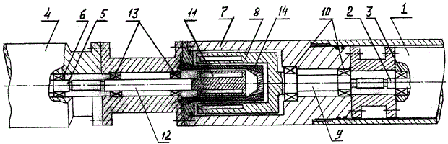

* 1. Товарный знак



1. Укажите объект, который не охраняется авторским правом
   1. Литературное произведение братьев Стругацких «Трудно быть богом»
   2. Состав газированного напитка Coca Cola
   3. Дизайн автомобиля Lada Vesta
2. Авторское право не распространяется на:
   1. Идеи
   2. Программы для ЭВМ;
   3. Базы данных;
   4. Аудиовизуальные произведения.
3. В отношении произведения, созданного в порядке выполнения служебных обязанностей или служебного задания работодателя (служебного произведения), если иное не установлено договором между работником и работодателем:
   1. Авторское право принадлежит автору – работнику, а исключительные права на использование служебного произведения - работодателю;
   2. Авторское право не возникает;
   3. Авторское право принадлежит работодателю;
   4. Авторское право принадлежит работнику и работодателю совместно.
4. Действующим законодательством Российской Федерации предусмотрено, что по общему правилу авторское право действует в течение:
   1. Всей жизни автора.
   2. Всей жизни автора и его наследников
   3. 50 лет.
   4. Всей жизни автора и 70 лет после его смерти.
5. Авторское право на произведение, созданное совместным творческим трудом двух или более лиц:
   1. Принадлежит таким лицам совместно.
   2. Возникает только в том случае, если такое произведение состоит из частей, каждая из которых имеет самостоятельное значение.
   3. Не возникает.
   4. Возникает только в том случае, если такое произведение образует одно неразрывное целое.
6. При опубликовании произведения анонимно или под псевдонимом авторское право:
   1. Возникает в обычном порядке.
   2. Не возникает.
   3. Возникает после раскрытия автором своей личности (заявления автора о своем авторстве).
   4. Возникает, если при опубликовании произведения не было сделано оговорки об ином.
7. При отсутствии доказательств иного автором произведения считается лицо:
   1. Осуществившее государственную регистрацию произведения и уплату пошлины.
   2. Обладающее рукописями (черновиками) произведения.
   3. Указанное в качестве автора на оригинале или экземпляре произведения, в том числе черновике, правомерно опубликованном или задепонированном экземпляре и т.д.
   4. Предоставившее расписку в подтверждение того факта, что оно является автором.
8. К произведениям, не являющимся объектами авторского права, относятся
   1. Произведения декоративно — прикладного искусства.
   2. Фотографические произведения.
   3. Официальные документы, государственные символы, произведения народного творчества.
   4. Географические карты.
9. Охрана прав на авторство, имя и защиту репутации действует
   1. В течение жизни автора и 30 лет после его смерти
   2. В течение жизни автора и 50 лет после его смерти
   3. В течение жизни автора
   4. Бессрочно
10. Произведения не являются объектом авторского права, если это
    1. Произведения архитектуры
    2. Географические карты
    3. Фотографические произведения
    4. Официальные документы
11. Публичное исполнение, передача в эфир или по кабелю фонограммы, опубликованной в коммерческих целях, допускается
    1. С согласия производителя фонограммы.
    2. Без согласия производителя фонограммы и без выплаты автору вознаграждения.
    3. В случае, если организация имеет официальное местонахождение на территории РФ и осуществляет вещание с помощью передатчиков, расположенных на ее территории.
    4. Без согласия производителя фонограммы и исполнителя, но с выплатой вознаграждения.
12. Субъектами смежных прав являются:
    1. Режиссеры и сценаристы;
    2. Исполнители, производители фонограмм, организации эфирного или кабельного вещания;
    3. Только артисты-исполнители;
    4. Наследники обладателей авторских прав.

**Пример теста для практической работы на тему «Коммерциализация интеллектуальной собственности».**

1. Возвратная лицензия
   1. Включает передачу прав, охраняемых другими формами.
   2. Означает передачу лицензиату всех прав владельца интеллектуальной собственности (за исключением авторства) без каких-либо ограничений на весь срок действия охранного документа.
   3. Означает передачу лицензиату права на владение объектом интеллектуальной собственности, но в пределах и на срок, оговоренный в соглашении. При этом сам лицензиар теряет все переданные права, в том числе и на передачу прав третьим лицам.
   4. Означает передачу лицензиату прав на владение объектом интеллектуальной собственности на определенный срок и в оговоренных пределах, но при этом лицензиар сохраняет за собой право использовать их как самому, так и предоставлять третьим лицам права в том числе на территории и в объеме, уже переданном лицензиату.
   5. Означает согласие лицензиара с тем, что объектом его собственности может воспользоваться любой желающий, заключив предварительно договор с владельцем о вознаграждении.
   6. Обозначает встречную передачу лицензиаром лицензиату прав на усовершенствование объектов интеллектуальной собственности лицензиара.
   7. Означает отказ лицензиара от возможности расторгнуть лицензионный договор за исключением случаев, предусмотренных законодательством.
2. Неисключительная лицензия
   1. Включает передачу прав, охраняемых другими формами.
   2. Означает передачу лицензиату всех прав владельца интеллектуальной собственности (за исключением авторства) без каких-либо ограничений на весь срок действия охранного документа.
   3. Означает передачу лицензиату права на владение объектом интеллектуальной собственности, но в пределах и на срок, оговоренный в соглашении. При этом сам лицензиар теряет все переданные права, в том числе и на передачу прав третьим лицам.
   4. Означает передачу лицензиату прав на владение объектом интеллектуальной собственности на определенный срок и в оговоренных пределах, но при этом лицензиар сохраняет за собой право использовать их как самому, так и предоставлять третьим лицам права в том числе на территории и в объеме, уже переданном лицензиату.
   5. Означает согласие лицензиара с тем, что объектом его собственности может воспользоваться любой желающий, заключив предварительно договор с владельцем о вознаграждении.
   6. Обозначает встречную передачу лицензиаром лицензиату прав на усовершенствование объектов интеллектуальной собственности лицензиара.
   7. Означает отказ лицензиара от возможности расторгнуть лицензионный договор за исключением случаев, предусмотренных законодательством.
3. Открытая лицензия
   1. Означает передачу лицензиату всех прав владельца интеллектуальной собственности (за исключением авторства) без каких-либо ограничений на весь срок действия охранного документа.
   2. Означает передачу лицензиату права на владение объектом интеллектуальной собственности, но в пределах и на срок, оговоренный в соглашении. При этом сам лицензиар теряет все переданные права, в том числе и на передачу прав третьим лицам.
   3. Означает передачу лицензиату прав на владение объектом интеллектуальной собственности на определенный срок и в оговоренных пределах, но при этом лицензиар сохраняет за собой право использовать их как самому, так и предоставлять третьим лицам права в том числе на территории и в объеме, уже переданном лицензиату.
   4. Означает согласие лицензиара с тем, что объектом его собственности может воспользоваться любой желающий, заключив предварительно договор с владельцем о вознаграждении.
   5. Обозначает встречную передачу лицензиаром лицензиату прав на усовершенствование объектов интеллектуальной собственности лицензиара.
   6. Означает отказ лицензиара от возможности расторгнуть лицензионный договор за исключением случаев, предусмотренных законодательством.
4. Беспатентная лицензия
   1. Включает передачу прав, охраняемых другими формами.
   2. Означает передачу лицензиату всех прав владельца интеллектуальной собственности (за исключением авторства) без каких-либо ограничений на весь срок действия охранного документа.
   3. Означает передачу лицензиату права на владение объектом интеллектуальной собственности, но в пределах и на срок, оговоренный в соглашении. При этом сам лицензиар теряет все переданные права, в том числе и на передачу прав третьим лицам.
   4. Означает передачу лицензиату прав на владение объектом интеллектуальной собственности на определенный срок и в оговоренных пределах, но при этом лицензиар сохраняет за собой право использовать их как самому, так и предоставлять третьим лицам права в том числе на территории и в объеме, уже переданном лицензиату.
   5. Означает согласие лицензиара с тем, что объектом его собственности может воспользоваться любой желающий, заключив предварительно договор с владельцем о вознаграждении.
   6. Обозначает встречную передачу лицензиаром лицензиату прав на усовершенствование объектов интеллектуальной собственности лицензиара.
   7. Означает отказ лицензиара от возможности расторгнуть лицензионный договор за исключением случаев, предусмотренных законодательством.
5. Полная лицензия
   1. Включает передачу прав, охраняемых другими формами.
   2. Означает передачу лицензиату всех прав владельца интеллектуальной собственности (за исключением авторства) без каких-либо ограничений на весь срок действия охранного документа.
   3. Означает передачу лицензиату права на владение объектом интеллектуальной собственности, но в пределах и на срок, оговоренный в соглашении. При этом сам лицензиар теряет все переданные права, в том числе и на передачу прав третьим лицам.
   4. Означает передачу лицензиату прав на владение объектом интеллектуальной собственности на определенный срок и в оговоренных пределах, но при этом лицензиар сохраняет за собой право использовать их как самому, так и предоставлять третьим лицам права в том числе на территории и в объеме, уже переданном лицензиату.
   5. Означает согласие лицензиара с тем, что объектом его собственности может воспользоваться любой желающий, заключив предварительно договор с владельцем о вознаграждении.
   6. Обозначает встречную передачу лицензиаром лицензиату прав на усовершенствование объектов интеллектуальной собственности лицензиара.
   7. Означает отказ лицензиара от возможности расторгнуть лицензионный договор за исключением случаев, предусмотренных законодательством.
6. Исключительная лицензия
   1. Включает передачу прав, охраняемых другими формами.
   2. Означает передачу лицензиату всех прав владельца интеллектуальной собственности (за исключением авторства) без каких-либо ограничений на весь срок действия охранного документа.
   3. Означает передачу лицензиату права на владение объектом интеллектуальной собственности, но в пределах и на срок, оговоренный в соглашении. При этом сам лицензиар теряет все переданные права, в том числе и на передачу прав третьим лицам.
   4. Означает передачу лицензиату прав на владение объектом интеллектуальной собственности на определенный срок и в оговоренных пределах, но при этом лицензиар сохраняет за собой право использовать их как самому, так и предоставлять третьим лицам права в том числе на территории и в объеме, уже переданном лицензиату.
   5. Означает согласие лицензиара с тем, что объектом его собственности может воспользоваться любой желающий, заключив предварительно договор с владельцем о вознаграждении.
   6. Обозначает встречную передачу лицензиаром лицензиату прав на усовершенствование объектов интеллектуальной собственности лицензиара.
   7. Означает отказ лицензиара от возможности расторгнуть лицензионный договор за исключением случаев, предусмотренных законодательством.
7. Опционный договор
   1. Позволяет обозначить возможные дальнейшие действия партнеров относительно использования объекта интеллектуальной собственности, при этом на стороны не налагаются какие-либо обязательства.
   2. Накладывает на стороны обязательства не передавать третьим лицам информацию, полученную от другой стороны.
   3. Предоставляет за соответствующую компенсацию одной из сторон право определить в течение определенного времени целесообразность дальнейшего заключения договора на передачу технологии.
8. Кто такой лицензиат?
   1. Сторона, получающая лицензию.
   2. Сторона, выдающая лицензию.
   3. Посредник в передаче прав предусмотренных лицензией.
9. Кто такой лицензиар?
   1. Сторона, получающая лицензию.
   2. Сторона, выдающая лицензию.
   3. Посредник в передаче прав предусмотренных лицензией.
10. Под комбинированным
    1. Денежное вознаграждение, размер которого непосредственно зависит от результатов коммерческой реализации, исчисляется в долях от получаемой прибыли или объема реализации и выплачивается по мере получения позитивных коммерческих результатов.
    2. Денежное вознаграждение в абсолютном выражении независимо от результатов коммерческой реализации, выплачиваемое или единовременно, или за ограниченное число раз на начальной стадии действия договора о передаче технологии (обычно до начала коммерческого производства).
    3. Денежное вознаграждение в абсолютном выражении независимо от результатов коммерческой реализации, выплачиваемое на протяжении всего периода действия договора равными частями.
    4. Денежное вознаграждение, сочетающее выплату некоторой фиксированной предоплаты, не зависящей от результатов коммерческой реализации, и выплату роялти.
11. Протокол о намерениях
    1. Позволяет обозначить возможные дальнейшие действия партнеров относительно использования объекта интеллектуальной собственности, при этом на стороны не налагаются какие-либо обязательства.
    2. Накладывает на стороны обязательства не передавать третьим лицам информацию, полученную от другой стороны.
    3. Предоставляет за соответствующую компенсацию одной из сторон право определить в течение определенного времени целесообразность дальнейшего заключения договора на передачу технологии.
12. Договор о конфиденциальности
    1. Позволяет обозначить возможные дальнейшие действия партнеров относительно использования объекта интеллектуальной собственности, при этом на стороны не налагаются какие-либо обязательства.
    2. Накладывает на стороны обязательства не передавать третьим лицам информацию, полученную от другой стороны.
    3. Предоставляет за соответствующую компенсацию одной из сторон право определить в течение определенного времени целесообразность дальнейшего заключения договора на передачу технологии.
13. Под роялти
    1. Понимают денежное вознаграждение, размер которого непосредственно зависит от результатов коммерческой реализации, исчисляется в долях от получаемой прибыли или объема реализации и выплачивается по мере получения позитивных коммерческих результатов.
    2. Понимают денежное вознаграждение в абсолютном выражении независимо от результатов коммерческой реализации, выплачиваемое или единовременно, или за ограниченное число раз на начальной стадии действия договора о передаче технологии (обычно до начала коммерческого производства).
    3. Понимают денежное вознаграждение в абсолютном выражении независимо от результатов коммерческой реализации, выплачиваемое на протяжении всего периода действия договора равными частями.
    4. Понимают денежное вознаграждение, сочетающее выплату некоторой фиксированной предоплаты, не зависящей от результатов коммерческой реализации, и выплату роялти.
14. Под паушальным платежом понимают
    1. Денежное вознаграждение, размер которого непосредственно зависит от результатов коммерческой реализации, исчисляется в долях от получаемой прибыли или объема реализации и выплачивается по мере получения позитивных коммерческих результатов.
    2. Денежное вознаграждение в абсолютном выражении независимо от результатов коммерческой реализации, выплачиваемое или единовременно, или за ограниченное число раз на начальной стадии действия договора о передаче технологии (обычно до начала коммерческого производства).
    3. Денежное вознаграждение в абсолютном выражении независимо от результатов коммерческой реализации, выплачиваемое на протяжении всего периода действия договора равными частями.
    4. Денежное вознаграждение, сочетающее выплату некоторой фиксированной предоплаты, не зависящей от результатов коммерческой реализации, и выплату роялти.
15. Под фиксированным платежом
    1. Денежное вознаграждение, размер которого непосредственно зависит от результатов коммерческой реализации, исчисляется в долях от получаемой прибыли или объема реализации и выплачивается по мере получения позитивных коммерческих результатов.
    2. Денежное вознаграждение в абсолютном выражении независимо от результатов коммерческой реализации, выплачиваемое или единовременно, или за ограниченное число раз на начальной стадии действия договора о передаче технологии (обычно до начала коммерческого производства).
    3. Денежное вознаграждение в абсолютном выражении независимо от результатов коммерческой реализации, выплачиваемое на протяжении всего периода действия договора равными частями.
    4. Денежное вознаграждение, сочетающее выплату некоторой фиксированной предоплаты, не зависящей от результатов коммерческой реализации, и выплату роялти.
16. При налогообложении таких нематериальных активов как патенты на изобретения, промышленные образцы, полезные модели взыскивается
    1. Единый социальный налог
    2. Налог на имущество
    3. Налог на добавленную стоимость
    4. Патентная пошлина
17. По договору отчуждения:
    1. Одна сторона обязуется передать что-нибудь другой стороне
    2. Одна сторона передаёт исключительное право на интеллектуальную собственность другой стороне
    3. Одна сторона передаёт другой стороне имущество
18. Договор коммерческой концессии (франчайзинга) включает предоставление:

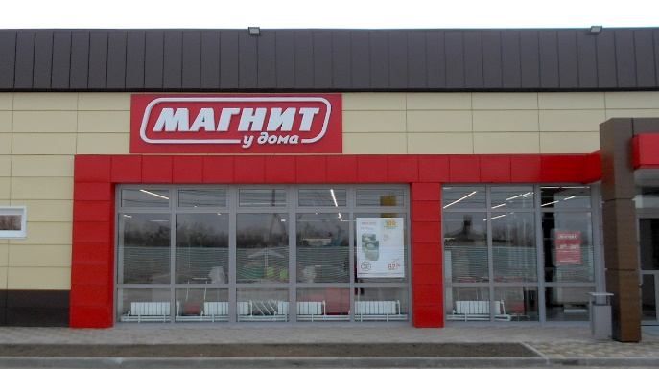

* 1. Комплекса прав, включая право на товарный знак, использование деловой репутации и коммерческого опыта
  2. Только предоставление права на товарный знак
  3. Только предоставление права на изобретение

**Пример теста для лабораторной работы на тему «Процедура патентования объектов промышленной собственности в России».**

1. Выдаются ли патенты на методы выполнения умственных операций, алгоритмы и программы для вычислительных машин?
   1. Да
   2. Нет
2. В национальной заявке
   1. Испрашивается патент, действующий только на территории того государства, где подана заявка.
   2. Испрашивается патент, действующий на территории всех стран, объединенных региональной конвенцией, членом которой является данная страна.
   3. Не испрашиваются патенты, а фиксируется приоритет подачи заявки с указанием стран или регионов, куда предполагается обращаться за патентом.
3. В региональной заявке
   1. Испрашивается патент, действующий только на территории того государства, где подана заявка.
   2. Испрашивается патент, действующий на территории всех стран, объединенных региональной конвенцией, членом которой является данная страна.
   3. Не испрашиваются патенты, а фиксируется приоритет подачи заявки с указанием стран или регионов, куда предполагается обращаться за патентом.
4. В международной заявке
   1. Испрашивается патент, действующий только на территории того государства, где подана заявка.
   2. Испрашивается патент, действующий на территории всех стран, объединенных региональной конвенцией, членом которой является данная страна.
   3. Не испрашиваются патенты, а фиксируется приоритет подачи заявки с указанием стран или регионов, куда предполагается обращаться за патентом.
5. Нарушением исключительного права патентообладателя считается
   1. Применение средств, содержащих запатентованное изобретение, полезную модель или промобразец в личных целях
   2. Проведение научного исследования или эксперимента над средством, содержащим запатентованное изобретение
   3. Разовое изготовление лекарств в аптеках
   4. Любое несанкционированное введение в хозяйственную деятельность или хранение с этой целью продукта, содержащего запатентованное изобретение, промышленный образец или полезную модель
6. Патентная документация
   1. Это официальная документация, содержащая патентную информацию.
   2. Это техническая документация, в которой отражены сведения о конструкции, технических характеристиках и свойствах изделия.
   3. Это документация определяющая назначение изделия и принцип его работы.
7. Патентная информация
   1. Это информация об изобретениях, полезных моделях, промышленных образцах, товарных знаках, заявленных (запатентованных) в качестве объектов интеллектуальной собственности.
   2. Это информация об изобретениях, промышленных образцах, заявленных (запатентованных) в качестве объектов интеллектуальной собственности.
   3. Это информация о полезных моделях и промышленных образцах, заявленных (запатентованных) в качестве объектов интеллектуальной собственности.
8. Патентная чистота
   1. Возможность использования объекта техники (машины, прибора, оборудования, материалов, технологических процессов и т.д.) в данном государстве на данный момент без нарушения прав по ранее выданным действующим патентам.
   2. Возможность использования объекта техники (машины, прибора, оборудования, материалов, технологических процессов и т.д.) в данном государстве без каких-либо ограничений.
   3. Возможность использования объекта техники (машины, прибора, оборудования, материалов, технологических процессов и т.д.) в данном государстве после соответствующей регистрации в Роспатенте.
9. Подлежит ли регистрации в Роспатенте отчуждение исключительного права на изобретение, патент на которое выдал Роспатент?
   1. Да
   2. Нет
   3. Зависит от важности изобретения
10. Евразийский патент охватывает территорию:
    1. Европейского союза
    2. Только России
    3. Некоторых стран СНГ
11. В какой орган подается заявка на регистрацию товарного знака
    1. В Федеральную службу по интеллектуальной собственности, патентам и товарным знакам
    2. В государственную торговую инспекцию
    3. В местные органы власти
    4. В государственное патентное ведомство
12. Патентный поверенный действует на основании
    1. Договора представительства
    2. Агентского договора
    3. Свидетельства
    4. Доверенности
13. К какому понятию относится данное определение: совокупность правовых норм, регулирующих отношения по поводу создания произведений науки, литературы, искусства
    1. Патентное право
    2. Сервитут
    3. Авторское право
    4. Право собственности
14. Патентообладатель может уступить патент
    1. Любому физическому или юридическому лицу по договору, без регистрации
    2. Только юридическому лицу по договору и с регистрацией
    3. Только физическому лицу по договору
    4. Любому физическому или юридическому лицу по договору с регистрацией уступки в Роспатенте
15. Временная правовая охрана предоставляется изобретению
    1. С даты публикации сведений о заявке до даты публикации сведений о выдаче патента
    2. После публикации сведений о выдаче патента и до начала его использования
    3. До даты публикации сведений о заявке
    4. После подачи заявки во ВНИИГПЭ
16. За регистрацию лицензионного договора, относящегося к патенту на изобретение, промышленный образец, на полезную модель, взимается
    1. Роялти
    2. Паушальный платеж
    3. Патентная пошлина
    4. Налог на добавленную стоимость
17. Экспертиза заявки на изобретение по существу начинается
    1. После завершения формальной экспертизы
    2. После публикации сведений о заявке
    3. После получения ходатайства заявителя или третьих лиц без ограничения срока
    4. После получения ходатайства заявителя или третьих лиц, которое может быть подано в течение трехлетнего срока с даты поступления

**Пример теста для лабораторной работы на тему «Патентные исследования. Международная патентная классификация».**

1. Основные уровни иерархии МПК (международная патентная классификация)
   1. Раздел. Класс. Подкласс. Группа. Подгруппа
   2. Раздел. Класс. Группа. Подгруппа
   3. Раздел. Класс. Подкласс. Группа.
   4. Класс. Подкласс. Группа. Подгруппа
2. Территория действия охранного документа

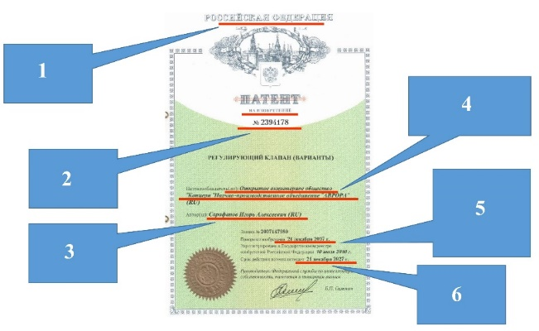

* 1. 1
  2. 2
  3. 3
  4. 4
  5. 5
  6. 6

1. Номер охранного документа

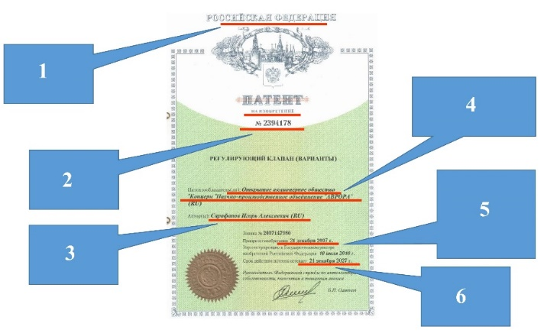

* 1. 1
  2. 2
  3. 3
  4. 4
  5. 5
  6. 6

1. Автор объекта охранного документа



* 1. 1
  2. 2
  3. 3
  4. 4
  5. 5
  6. 6

1. Владелец исключительного права

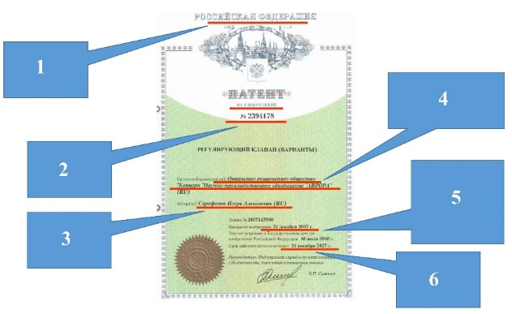

* 1. 1
  2. 2
  3. 3
  4. 4
  5. 5
  6. 6

1. Момент начала действия исключительного права

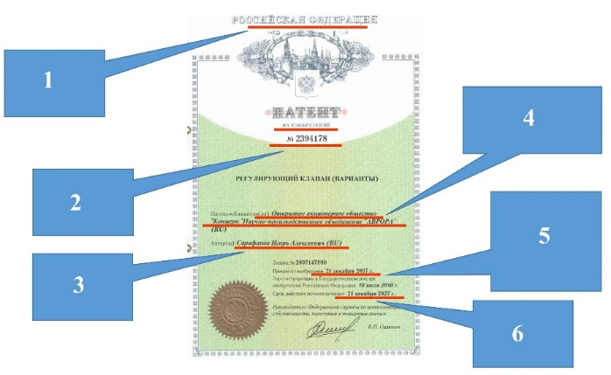

* 1. 1
  2. 2
  3. 3
  4. 4
  5. 5
  6. 6

1. Срок действия охранного документа

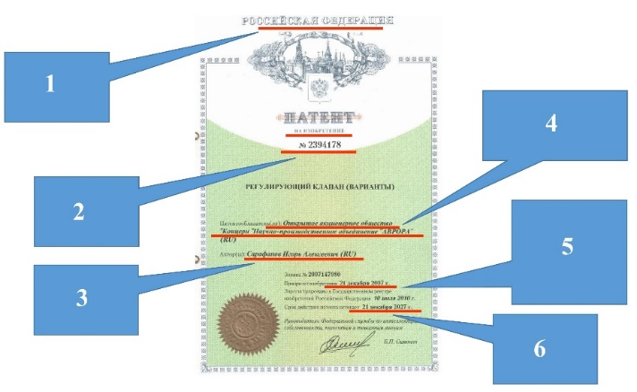

* 1. 1
  2. 2
  3. 3
  4. 4
  5. 5
  6. 6

1. Номер охранного документа

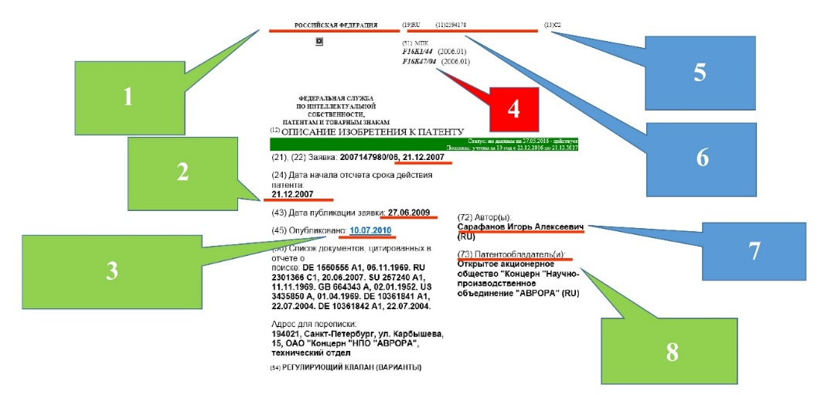

* 1. 1
  2. 2
  3. 3
  4. 4
  5. 5
  6. 6
  7. 7
  8. 8

1. Владелец исключительного права

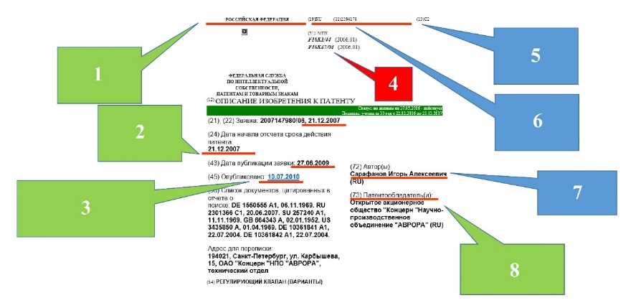

* 1. 1
  2. 2
  3. 3
  4. 4
  5. 5
  6. 6
  7. 7
  8. 8

1. Индекс международной патентной классификации

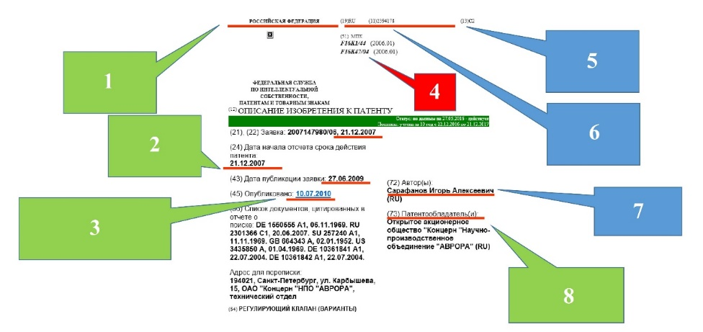

* 1. 1
  2. 2
  3. 3
  4. 4
  5. 5
  6. 6
  7. 7
  8. 8

1. МПК в патентной информации – это
   1. Мировой патентный кризис
   2. Международная патентная классификация
   3. Множество патентных каталогов

**ПРИЛОЖЕНИЕ 2**

**7 Оценочные средства для проведения промежуточной аттестации**

**а) Планируемые результаты обучения и оценочные средства для проведения промежуточной аттестации:**

| Структурный элемент  компетенции | Планируемые результаты обучения | Оценочные средства |
| --- | --- | --- |
| **ОПК-3 способностью получать и обрабатывать информацию из различных источников с использованием современных информационных технологий, применять прикладные программные средства при решении практических вопросов с использованием персональных компьютеров с применением программных средств общего и специального назначения, в том числе в режиме удаленного доступа** | | |
| Знать | принцип работы с электронными базами патентной информации РФ и иностранных государств | *Тест по теме «*Патентные исследования. Международная патентная классификация*»*   1. Основные уровни иерархии МПК (международная патентная классификация)    1. Раздел. Класс. Подкласс. Группа. Подгруппа    2. Раздел. Класс. Группа. Подгруппа    3. Раздел. Класс. Подкласс. Группа.    4. Класс. Подкласс. Группа. Подгруппа 2. Территория действия охранного документа      * 1. 1   2. 2   3. 3   4. 4   5. 5   6. 6  1. Номер охранного документа      * 1. 1   2. 2   3. 3   4. 4   5. 5   6. 6  1. Автор объекта охранного документа      * 1. 1   2. 2   3. 3   4. 4   5. 5   6. 6  1. Владелец исключительного права      * 1. 1   2. 2   3. 3   4. 4   5. 5   6. 6  1. Момент начала действия исключительного права      * 1. 1   2. 2   3. 3   4. 4   5. 5   6. 6  1. Срок действия охранного документа      * 1. 1   2. 2   3. 3   4. 4   5. 5   6. 6  1. Номер охранного документа      * 1. 1   2. 2   3. 3   4. 4   5. 5   6. 6   7. 7   8. 8  1. Владелец исключительного права      * 1. 1   2. 2   3. 3   4. 4   5. 5   6. 6   7. 7   8. 8  1. Индекс международной патентной классификации      * 1. 1   2. 2   3. 3   4. 4   5. 5   6. 6   7. 7   8. 8  1. МПК в патентной информации – это    1. Мировой патентный кризис    2. Международная патентная классификация    3. Множество патентных каталогов |
| Уметь | использовать современные информационные системы при проведении поиска патентной информации | **Варианты** заданий к практической работе на тему «Изучение классификационной системы в области нормативно-технической информации». Расшифровать индекс ОКС указав раздел, группу и подгруппу.   |  |  |  |  |  | | --- | --- | --- | --- | --- | | **Вариант** | **Код ОКС** |  | **Вариант** | **Код ОКС** | | 1 | 53.020.20 |  | 11 | 01.040.23 | | 2 | 25.080.10 |  | 12 | 25.140.01 | | 3 | 43.040.15 |  | 13 | 45.020 | | 4 | 33.050.10 |  | 14 | 35.140 | | 5 | 43.040.15 |  | 15 | 93.080.20 | | 6 | 25.180.10 |  | 16 | 53.020.30 | | 7 | 01.100.20 |  | 17 | 25.140.10 | | 8 | 25.220.20 |  | 18 | 25.200 | | 9 | 31.120 |  | 19 | 53.040.99 | | 10 | 23.100.60 |  | 20 | 47.020.01 | |
| Владеть | навыками работы в Российских и зарубежных информационно-поисковых системах | **Варианты заданий к практической работе** на тему «Международная патентная классификация»  *С использованием системы ФИПС осуществить расшифровку индекса МПК.*   |  |  |  |  |  | | --- | --- | --- | --- | --- | | Вариант | Индекс МПК |  | Вариант | Индекс МПК | | 1 | B65G67/48 |  | 16 | B65G15/14 | | 2 | B02C17/00 |  | 17 | B02C17/06 | | 3 | C22B1/24 |  | 18 | F16C19/22 | | 4 | F16D3/18 |  | 19 | B21B39/10 | | 5 | C21B7/20 |  | 20 | F16C23/08 | | 6 | B66B17/08 |  | 21 | B65G33/00 | | 7 | C21C1/06 |  | 22 | F16C33/04 | | 8 | B21B31/07 |  | 23 | F27D3/02 | | 9 | B02C1/02 |  | 24 | F16C33/74 | | 10 | F16H1/28 |  | 25 | B65G67/48 | | 11 | B21D1/02 |  | 26 | B01F9/02 | | 12 | F16H1/24 |  | 27 | C21B7/08 | | 13 | B21B27/02 |  | 28 | F27B21/06 | | 14 | B65G15/08 |  | 29 | B21D1/02 | | 15 | F16C33/34 |  | 30 | F16H1/24 |   Пример задач при выполнении практической работы «Международная патентная классификация»:   1. Выполнить расшифровку индекса МПК. 2. Осуществить поиск в международных системах патентов по заданному индексу МПК. 3. Сделать выборку патентов, имеющих несколько индексов МПК. 4. Дать пояснения, почему одному патенту может быть присвоено несколько индексов МПК. |
| **ОПК-6 способностью обеспечивать защиту и оценку стоимости объектов интеллектуальной деятельности** | | |
| Знать | - процедуру патентования объектов интеллектуальной собственности и методику оценки её стоимости;  - знать особенности охраны патентов на изобретение, полезную модель и т.д. | 1. Возвратная лицензия    1. Включает передачу прав, охраняемых другими формами.    2. Означает передачу лицензиату всех прав владельца интеллектуальной собственности (за исключением авторства) без каких-либо ограничений на весь срок действия охранного документа.    3. Означает передачу лицензиату права на владение объектом интеллектуальной собственности, но в пределах и на срок, оговоренный в соглашении. При этом сам лицензиар теряет все переданные права, в том числе и на передачу прав третьим лицам.    4. Означает передачу лицензиату прав на владение объектом интеллектуальной собственности на определенный срок и в оговоренных пределах, но при этом лицензиар сохраняет за собой право использовать их как самому, так и предоставлять третьим лицам права в том числе на территории и в объеме, уже переданном лицензиату.    5. Означает согласие лицензиара с тем, что объектом его собственности может воспользоваться любой желающий, заключив предварительно договор с владельцем о вознаграждении.    6. Обозначает встречную передачу лицензиаром лицензиату прав на усовершенствование объектов интеллектуальной собственности лицензиара.    7. Означает отказ лицензиара от возможности расторгнуть лицензионный договор за исключением случаев, предусмотренных законодательством. 2. Неисключительная лицензия    1. Включает передачу прав, охраняемых другими формами.    2. Означает передачу лицензиату всех прав владельца интеллектуальной собственности (за исключением авторства) без каких-либо ограничений на весь срок действия охранного документа.    3. Означает передачу лицензиату права на владение объектом интеллектуальной собственности, но в пределах и на срок, оговоренный в соглашении. При этом сам лицензиар теряет все переданные права, в том числе и на передачу прав третьим лицам.    4. Означает передачу лицензиату прав на владение объектом интеллектуальной собственности на определенный срок и в оговоренных пределах, но при этом лицензиар сохраняет за собой право использовать их как самому, так и предоставлять третьим лицам права в том числе на территории и в объеме, уже переданном лицензиату.    5. Означает согласие лицензиара с тем, что объектом его собственности может воспользоваться любой желающий, заключив предварительно договор с владельцем о вознаграждении.    6. Обозначает встречную передачу лицензиаром лицензиату прав на усовершенствование объектов интеллектуальной собственности лицензиара.    7. Означает отказ лицензиара от возможности расторгнуть лицензионный договор за исключением случаев, предусмотренных законодательством. 3. Открытая лицензия    1. Означает передачу лицензиату всех прав владельца интеллектуальной собственности (за исключением авторства) без каких-либо ограничений на весь срок действия охранного документа.    2. Означает передачу лицензиату права на владение объектом интеллектуальной собственности, но в пределах и на срок, оговоренный в соглашении. При этом сам лицензиар теряет все переданные права, в том числе и на передачу прав третьим лицам.    3. Означает передачу лицензиату прав на владение объектом интеллектуальной собственности на определенный срок и в оговоренных пределах, но при этом лицензиар сохраняет за собой право использовать их как самому, так и предоставлять третьим лицам права в том числе на территории и в объеме, уже переданном лицензиату.    4. Означает согласие лицензиара с тем, что объектом его собственности может воспользоваться любой желающий, заключив предварительно договор с владельцем о вознаграждении.    5. Обозначает встречную передачу лицензиаром лицензиату прав на усовершенствование объектов интеллектуальной собственности лицензиара.    6. Означает отказ лицензиара от возможности расторгнуть лицензионный договор за исключением случаев, предусмотренных законодательством. 4. Беспатентная лицензия    1. Включает передачу прав, охраняемых другими формами.    2. Означает передачу лицензиату всех прав владельца интеллектуальной собственности (за исключением авторства) без каких-либо ограничений на весь срок действия охранного документа.    3. Означает передачу лицензиату права на владение объектом интеллектуальной собственности, но в пределах и на срок, оговоренный в соглашении. При этом сам лицензиар теряет все переданные права, в том числе и на передачу прав третьим лицам.    4. Означает передачу лицензиату прав на владение объектом интеллектуальной собственности на определенный срок и в оговоренных пределах, но при этом лицензиар сохраняет за собой право использовать их как самому, так и предоставлять третьим лицам права в том числе на территории и в объеме, уже переданном лицензиату.    5. Означает согласие лицензиара с тем, что объектом его собственности может воспользоваться любой желающий, заключив предварительно договор с владельцем о вознаграждении.    6. Обозначает встречную передачу лицензиаром лицензиату прав на усовершенствование объектов интеллектуальной собственности лицензиара.    7. Означает отказ лицензиара от возможности расторгнуть лицензионный договор за исключением случаев, предусмотренных законодательством. 5. Полная лицензия    1. Включает передачу прав, охраняемых другими формами.    2. Означает передачу лицензиату всех прав владельца интеллектуальной собственности (за исключением авторства) без каких-либо ограничений на весь срок действия охранного документа.    3. Означает передачу лицензиату права на владение объектом интеллектуальной собственности, но в пределах и на срок, оговоренный в соглашении. При этом сам лицензиар теряет все переданные права, в том числе и на передачу прав третьим лицам.    4. Означает передачу лицензиату прав на владение объектом интеллектуальной собственности на определенный срок и в оговоренных пределах, но при этом лицензиар сохраняет за собой право использовать их как самому, так и предоставлять третьим лицам права в том числе на территории и в объеме, уже переданном лицензиату.    5. Означает согласие лицензиара с тем, что объектом его собственности может воспользоваться любой желающий, заключив предварительно договор с владельцем о вознаграждении.    6. Обозначает встречную передачу лицензиаром лицензиату прав на усовершенствование объектов интеллектуальной собственности лицензиара.    7. Означает отказ лицензиара от возможности расторгнуть лицензионный договор за исключением случаев, предусмотренных законодательством. 6. Исключительная лицензия    1. Включает передачу прав, охраняемых другими формами.    2. Означает передачу лицензиату всех прав владельца интеллектуальной собственности (за исключением авторства) без каких-либо ограничений на весь срок действия охранного документа.    3. Означает передачу лицензиату права на владение объектом интеллектуальной собственности, но в пределах и на срок, оговоренный в соглашении. При этом сам лицензиар теряет все переданные права, в том числе и на передачу прав третьим лицам.    4. Означает передачу лицензиату прав на владение объектом интеллектуальной собственности на определенный срок и в оговоренных пределах, но при этом лицензиар сохраняет за собой право использовать их как самому, так и предоставлять третьим лицам права в том числе на территории и в объеме, уже переданном лицензиату.    5. Означает согласие лицензиара с тем, что объектом его собственности может воспользоваться любой желающий, заключив предварительно договор с владельцем о вознаграждении.    6. Обозначает встречную передачу лицензиаром лицензиату прав на усовершенствование объектов интеллектуальной собственности лицензиара.    7. Означает отказ лицензиара от возможности расторгнуть лицензионный договор за исключением случаев, предусмотренных законодательством. 7. Опционный договор    1. Позволяет обозначить возможные дальнейшие действия партнеров относительно использования объекта интеллектуальной собственности, при этом на стороны не налагаются какие-либо обязательства.    2. Накладывает на стороны обязательства не передавать третьим лицам информацию, полученную от другой стороны.    3. Предоставляет за соответствующую компенсацию одной из сторон право определить в течение определенного времени целесообразность дальнейшего заключения договора на передачу технологии. 8. Кто такой лицензиат?    1. Сторона, получающая лицензию.    2. Сторона, выдающая лицензию.    3. Посредник в передаче прав предусмотренных лицензией. 9. Кто такой лицензиар?    1. Сторона, получающая лицензию.    2. Сторона, выдающая лицензию.    3. Посредник в передаче прав предусмотренных лицензией. 10. Под комбинированным     1. Денежное вознаграждение, размер которого непосредственно зависит от результатов коммерческой реализации, исчисляется в долях от получаемой прибыли или объема реализации и выплачивается по мере получения позитивных коммерческих результатов.     2. Денежное вознаграждение в абсолютном выражении независимо от результатов коммерческой реализации, выплачиваемое или единовременно, или за ограниченное число раз на начальной стадии действия договора о передаче технологии (обычно до начала коммерческого производства).     3. Денежное вознаграждение в абсолютном выражении независимо от результатов коммерческой реализации, выплачиваемое на протяжении всего периода действия договора равными частями.     4. Денежное вознаграждение, сочетающее выплату некоторой фиксированной предоплаты, не зависящей от результатов коммерческой реализации, и выплату роялти. 11. Протокол о намерениях     1. Позволяет обозначить возможные дальнейшие действия партнеров относительно использования объекта интеллектуальной собственности, при этом на стороны не налагаются какие-либо обязательства.     2. Накладывает на стороны обязательства не передавать третьим лицам информацию, полученную от другой стороны.     3. Предоставляет за соответствующую компенсацию одной из сторон право определить в течение определенного времени целесообразность дальнейшего заключения договора на передачу технологии. 12. Договор о конфиденциальности     1. Позволяет обозначить возможные дальнейшие действия партнеров относительно использования объекта интеллектуальной собственности, при этом на стороны не налагаются какие-либо обязательства.     2. Накладывает на стороны обязательства не передавать третьим лицам информацию, полученную от другой стороны.     3. Предоставляет за соответствующую компенсацию одной из сторон право определить в течение определенного времени целесообразность дальнейшего заключения договора на передачу технологии. 13. Под роялти     1. Понимают денежное вознаграждение, размер которого непосредственно зависит от результатов коммерческой реализации, исчисляется в долях от получаемой прибыли или объема реализации и выплачивается по мере получения позитивных коммерческих результатов.     2. Понимают денежное вознаграждение в абсолютном выражении независимо от результатов коммерческой реализации, выплачиваемое или единовременно, или за ограниченное число раз на начальной стадии действия договора о передаче технологии (обычно до начала коммерческого производства).     3. Понимают денежное вознаграждение в абсолютном выражении независимо от результатов коммерческой реализации, выплачиваемое на протяжении всего периода действия договора равными частями.     4. Понимают денежное вознаграждение, сочетающее выплату некоторой фиксированной предоплаты, не зависящей от результатов коммерческой реализации, и выплату роялти. 14. Под паушальным платежом понимают     1. Денежное вознаграждение, размер которого непосредственно зависит от результатов коммерческой реализации, исчисляется в долях от получаемой прибыли или объема реализации и выплачивается по мере получения позитивных коммерческих результатов.     2. Денежное вознаграждение в абсолютном выражении независимо от результатов коммерческой реализации, выплачиваемое или единовременно, или за ограниченное число раз на начальной стадии действия договора о передаче технологии (обычно до начала коммерческого производства).     3. Денежное вознаграждение в абсолютном выражении независимо от результатов коммерческой реализации, выплачиваемое на протяжении всего периода действия договора равными частями.     4. Денежное вознаграждение, сочетающее выплату некоторой фиксированной предоплаты, не зависящей от результатов коммерческой реализации, и выплату роялти. 15. Под фиксированным платежом     1. Денежное вознаграждение, размер которого непосредственно зависит от результатов коммерческой реализации, исчисляется в долях от получаемой прибыли или объема реализации и выплачивается по мере получения позитивных коммерческих результатов.     2. Денежное вознаграждение в абсолютном выражении независимо от результатов коммерческой реализации, выплачиваемое или единовременно, или за ограниченное число раз на начальной стадии действия договора о передаче технологии (обычно до начала коммерческого производства).     3. Денежное вознаграждение в абсолютном выражении независимо от результатов коммерческой реализации, выплачиваемое на протяжении всего периода действия договора равными частями.     4. Денежное вознаграждение, сочетающее выплату некоторой фиксированной предоплаты, не зависящей от результатов коммерческой реализации, и выплату роялти. 16. При налогообложении таких нематериальных активов как патенты на изобретения, промышленные образцы, полезные модели взыскивается     1. Единый социальный налог     2. Налог на имущество     3. Налог на добавленную стоимость     4. Патентная пошлина 17. По договору отчуждения:     1. Одна сторона обязуется передать что-нибудь другой стороне     2. Одна сторона передаёт исключительное право на интеллектуальную собственность другой стороне     3. Одна сторона передаёт другой стороне имущество 18. Договор коммерческой концессии (франчайзинга) включает предоставление:      * 1. Комплекса прав, включая право на товарный знак, использование деловой репутации и коммерческого опыта   2. Только предоставление права на товарный знак   3. Только предоставление права на изобретение |
| Уметь | - составлять сопроводительные документы при подготовке заявки на патент;  - использовать методику оценки стоимости объектов интеллектуальной собственности. | Пример задания на тему «Коммерциализация интеллектуальной собственности».   1. Подготовить проект заявки для получения патента на изобретение. 2. Подготовить проект договора об отчуждении имущественных прав на объект интеллектуальной собственности. 3. Выполнить оценку стоимости объекта интеллектуальной собственности. |
| Владеть | - навыками подготовки сопроводительных документов при оформлении заявки на патент;  - навыками применения методики оценки стоимости объектов интеллектуальной собственности. | Пример задач на тему «Коммерциализация интеллектуальной собственности».   1. Подготовить проект заявки для получения патента на полезную модель. 2. Выполнить анализ объекта интеллектуальной собственности и определить форму его охраны. 3. Выполнить оценку стоимости заданного объекта интеллектуальной собственности. 4. Произвести расчет стоимости изобретения в случае нескольких патентообладателей. 5. Подготовить проект договора об отчуждении имущественных прав на объект интеллектуальной собственности. |
| **ПК-4 способностью разрабатывать методические и нормативные материалы, а также предложения и мероприятия по осуществлению разработанных проектов и программ** | | |
| Знать | - правила разработки методических и нормативных материалов при сопровождении проектов;  - критерии определения служебной интеллектуальной собственности; | Перечень теоретических вопросов к зачету:   1. Основные положения методики подготовки нормативных документов по использованию объектов интеллектуальной собственности в рамках реализуемых технических проектов. 2. Что такое служебная интеллектуальная собственность? 3. Чем определяется выплата вознаграждения авторам служебной интеллектуальной собственности? 4. Имеет ли право на вознаграждение автор служебного изобретения?   *Пример теста на тему «Служебная интеллектуальная собственность»*   1. Интеллектуальная собственность считается служебной если    1. Создание интеллектуальной собственности на служебном компьютере    2. Создание в офисе работодателя    3. Создание с использованием оборудования работодателя    4. Создание в связи с выполнением служебных обязанностей (обязанности по трудовому договору и должностной инструкции)    5. Создание интеллектуальной собственности в оплачиваемое рабочее время 2. Кому принадлежат права на служебную интеллектуальную собственность?    1. Учредителю предприятия    2. Инвестору работодателя    3. Работнику    4. Работодателю    5. Директору предприятия    6. Совместно работнику и работодателю 3. В случае отсутствия договора о выплате вознаграждения автору:    1. Вознаграждение выплачивается в соответствии с Постановлением Правительства №512 от 04.06.2014, а в случае спора – размер, порядок и условия выплаты устанавливаются судом    2. Вознаграждение не выплачивается    3. Вознаграждение выплачивается в соответствии с доброй волей работодателя    4. Вознаграждение не выплачивается 4. Патентообладателем служебного изобретения при отсутствии договора является    1. Автор и работодатель совместно    2. Работодатель    3. Автор и лицо, оказавшее финансовую помощь    4. Автор 5. Чем определяется размер, порядок, условия выплаты вознаграждения за служебную интеллектуальную собственность?    1. Жадностью работодателя    2. Амбициями работника    3. Достижениями работника    4. Законодательством РФ    5. Договором между работником и работодателем, в случае отсутствия договора Постановлением Правительства №512, а в случае спора – судом 6. Имеет ли право на вознаграждение автор служебного изобретения?    1. Да, при условии использования работодателем изобретения, созданного работником.    2. Нет.    3. Да, вознаграждение определяется соразмерно выгоде, которая получена работодателем или могла бы быть им получена при надлежащем использовании объекта промышленной собственности. |
| Уметь | составлять предложения и организовывать мероприятия по осуществлению технических проектов и программ | Практическое задание на тему «Служебная интеллектуальная собственность»   1. Выполнить проверку на патентную чистоту объекта интеллектуальной собственности. 2. Определить правообладателя для конкретного объекта ИС. 3. Выполнить анализ возможности использования, заданного ИС в условиях проекта.   Пример задач при выполнении практической работы «Служебная интеллектуальная собственность»:   1. Разработать план оценки патентной чистоты изобретения. 2. Разработать план оценки патентной чистоты полезной модели. 3. Разработать план оценки патентной чистоты товарного знака. 4. Разработать план оценки патентной чистоты промышленного образца. |
| Владеть | навыками подготовки технических предложений и мероприятий по осуществлению проектов | *Перечень практических заданий:*   1. Определение патентной чистоты изобретения. 2. Определение патентной чистоты полезной модели. 3. Определение патентной чистоты объектов промышленного образца. 4. Определение патентной чистоты селекционного достижения. |
| **ПК-5 способностью осуществлять экспертизу технической документации** | | |
| Знать | правила подготовки научно-технических отчетов, обзоров, публикаций по результатам выполненных исследований | *Практическая работа на тему «Ознакомление с ГОСТ Р 15.011-96 Система разработки и постановки продукции на производство. Патентные исследования. Содержание и порядок проведения».*  *Вопросы для подготовки*  *1. Что входит в содержание патентных исследований?*  *2. Что такое патентные исследования?*  *3. Порядок выполнения патентных исследований?*  *4. Структура отчета о патентных исследованиях?*  *5. Дайте определение понятиям "Инжиниринг" и "Конкурентоспособность".* |
| Уметь | оформлять научно-технические отчеты, обзоры, публикации по результатам выполненных исследований | *Перечень заданий для практических занятий (****пример****):*   * + - 1. Оформить отчет по патентным исследованиям на тему «Шиберные устройства»       2. Оформить отчет по патентным исследованиям на тему «Мостовой кран»       3. Оформить отчет по патентным исследованиям на тему «Наноструктурированый сплав»       4. Оформить отчет по патентным исследованиям на тему «Опорный валок»       5. Оформить отчет по патентным исследованиям на тему «Предохранительное устройство щековой дробилки» |
| Владеть | навыками оформления научно-технических отчетов, обзоров, публикаций по результатам выполненных исследований, проведения экспертиз | *Перечень практических заданий:*   1. *Проведение экспертизы объекта на предмет патентоспособности в качестве изобретения.* 2. *Проведение экспертизы объекта на предмет патентоспособности в качестве полезной модели.* 3. *Проведение экспертизы объекта на предмет патентоспособности в качестве промышленного образца.* |
| **ПК-21 способностью подготавливать научно-технические отчеты, обзоры, публикации по результатам выполненных исследований** | | |
| Знать | правила подготовки научно-технических отчетов, обзоров, публикаций по результатам выполненных исследований | Перечень теоретических вопросов к зачету:   1. *Критерии качества при подготовке научной публикации.* 2. *Правила написания научной публикации.* 3. *Методика подготовки научно-технического отчета.* 4. *Правила выполнения тематического обзора.* 5. *Требования к научно-техническому отчету.* |
| Уметь | оформлять научно-технические отчеты, обзоры, публикации по результатам выполненных исследований | *Перечень заданий для практических занятий (****пример****):*   1. *Подготовка научно-технического отчета на тему* «Опорный валок стана холодной прокатки» 2. *Подготовка научно-технического отчета на тему* «Конструкции перекидного затвора» 3. *Подготовка научно-технического отчета на тему* «Опорный валок стана холодной прокатки» 4. *Подготовка научно-технического отчета на тему* «Конструкции шаровых опор» 5. *Подготовка научно-технического отчета на тему* «Конструкции устройства для регулирования зазора валковой дробилки» |
| Владеть | навыками оформления научно-технических отчетов, обзоров, публикаций по результатам выполненных исследований | *Примеры заданий на решение задач из профессиональной области:*   1. *Подготовка научно-технического отчета на тему* «Опорный валок стана холодной прокатки» 2. *Подготовка научно-технического отчета на тему* «Конструкции перекидного затвора» 3. *Подготовка научно-технического отчета на тему* «Опорный валок стана холодной прокатки» 4. *Подготовка научно-технического отчета на тему* «Конструкции шаровых опор» 5. *Подготовка научно-технического отчета на тему* «Конструкции устройства для регулирования зазора валковой дробилки» |
| **ПК-23 способностью подготавливать технические задания на разработку проектных решений, разрабатывать эскизные, технические и рабочие проекты технических разработок с использованием средств автоматизации проектирования и передового опыта разработки конкурентоспособных изделий, участвовать в рассмотрении различной технической документации, подготавливать необходимые обзоры, отзывы, заключения** | | |
| Знать | - правила составления технического задания на проектирование;  - требования при разработке технического задания, эскизного и рабочего проектов. | *Практическая работа на тему «Ознакомление с ГОСТ Р 15.011-96 Система разработки и постановки продукции на производство. Патентные исследования. Содержание и порядок проведения».*  *Вопросы для подготовки*  *1. Что входит в содержание патентных исследований?*  *2. Что такое патентные исследования?*  *3. Порядок выполнения патентных исследований?*  *4. Структура отчета о патентных исследованиях?*  *5. Дайте определение понятиям "Инжиниринг" и "Конкурентоспособность".* |
| Уметь | - составлять техническое задание на проектирование;  - разрабатывать эскизный, технический и рабочий проекты. | *Перечень заданий для практических занятий (****пример****):*   1. Патентные исследования на тему «Щековая дробилка» 2. Патентные исследования на тему «Агломерационная машина» 3. Патентные исследования на тему «Шиберный затвор» 4. Патентные исследования на тему «Роликовая секция МНЛЗ» 5. Патентные исследования на тему «Затравка для МНЛЗ» 6. Патентные исследования на тему «Вкладыш скольжения универсального шпинделя» |
| Владеть | - навыками составления технического задания на проектирование;  - навыками разработки эскизного, технического и рабочего проектов. | *Примеры заданий на решение задач из профессиональной области:*   1. Разработать техническое задание на проектирование предохранительного устройства щековой дробилки с соблюдением условия патентной чистоты. 2. Разработать техническое задание на проектирование универсального шпиндельного устройства для токарного станка с соблюдением условия патентной чистоты. 3. Разработать техническое задание на проектирование перекидного затвора с пневматическим приводом с соблюдением условия патентной чистоты. |
| **ПК-24 способностью составлять описания принципов действия и устройства проектируемых изделий и объектов с обоснованием принятых технических решений** | | |
| Знать | правила описания принципа действия и устройства проектируемых изделий и объектов с обоснованием принятых технических решений при составлении заявки на патент | *Практическая работа на тему «Ознакомление с ГОСТ Р 15.011-96 Система разработки и постановки продукции на производство. Патентные исследования. Содержание и порядок проведения».*  *Вопросы для подготовки*  *1. Что входит в содержание патентных исследований?*  *2. Что такое патентные исследования?*  *3. Порядок выполнения патентных исследований?*  *4. Структура отчета о патентных исследованиях?*  *5. Дайте определение понятиям "Инжиниринг" и "Конкурентоспособность".* |
| Уметь | использовать правила описания принципа действия и устройства проектируемых изделий и объектов с обоснованием принятых технических решений при составлении заявки на патент | *Перечень заданий для практических занятий (****пример****):*   1. Составить реферат для заявки на изобретение. 2. Подготовить формулу изобретения. 3. Составить описание и подготовить схемы изобретения. 4. Выполнить сравнительный анализ, подтверждающий новизну изобретения. |
| Владеть | навыками описания принципа действия и устройства проектируемых изделий и объектов с обоснованием принятых технических решений при составлении заявки на патент | *Примеры заданий на решение задач из профессиональной области:*   1. Подготовить описание для патента на изобретение. 2. Подготовить описание для патента на полезную модель 3. Подготовить описание для патента на промышленный образец. |
| **ПК-25 способностью разрабатывать методические и нормативные документы, предложения и проводить мероприятия по реализации разработанных проектов и программ** | | |
| Знать | основные требования при разработке методических и нормативных документов, предложений и проведении мероприятий по реализации разработанных проектов и программ | *Практическая работа на тему «Ознакомление с ГОСТ Р 15.011-96 Система разработки и постановки продукции на производство. Патентные исследования. Содержание и порядок проведения».*  *Вопросы для подготовки*  *1. Что входит в содержание патентных исследований?*  *2. Что такое патентные исследования?*  *3. Порядок выполнения патентных исследований?*  *4. Структура отчета о патентных исследованиях?*  *5. Дайте определение понятиям "Инжиниринг" и "Конкурентоспособность".* |
| Уметь | разрабатывать методические и нормативные документы, предложения и проводить мероприятия по реализации разработанных проектов и программ | Пример задач при подготовке методического руководства по использованию служебного изобретения:   1. Составление раздела «Цели и задачи руководства». 2. Подготовка раздела «Нормативные документы». 3. Подготовка раздела «Права сторон» 4. Подготовка и написание раздела «Ответственность сторон». 5. Подготовка раздела «Методика оценки стоимости служебного изобретения». |
| Владеть | навыками разработки методических и нормативных документов, предложений и проведения мероприятий по реализации разработанных проектов и программ | *Примеры заданий на решение задач из профессиональной области:*   1. Подготовка задания на внедрение объекта ИС в действующее производство. 2. Подготовка научно-технического отчета на тему «Конструкции устройства для регулирования раствора щековой дробилки» 3. Подготовка задания на разработку объекта ИС. 4. Проведение патентных исследований для заданного объекта. |

**б) Порядок проведения промежуточной аттестации, показатели и критерии оценивания:**

*Промежуточная аттестация по дисциплине «Защита интеллектуальной собственности» включает теоретические вопросы, позволяющие оценить уровень усвоения обучающимися знаний, и практические задания, выявляющие степень сформированности умений и владений.*

***Показатели и критерии оценивания зачета:***

- на оценку «***зачтено***» - обучающийся демонстрирует высокий уровень сформированности компетенций, всестороннее, систематическое и глубокое знание учебного материала, свободно выполняет практические задания, свободно оперирует знаниями, умениями, применяет их в ситуациях повышенной сложности.

- на оценку «***не зачтено***» - обучающийся демонстрирует знания не более 20% теоретического материала, допускает существенные ошибки, не может показать интеллектуальные навыки решения простых задач.